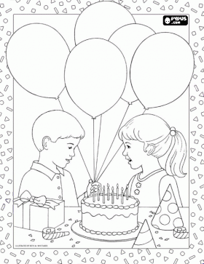
Wann hast du Geburtstag?
Was möchtest du zum Geburtstag?
Wie alt bist du?

Wen lädst du ein?
Was muss man erledigen?
1. Beantworte die Fragen!

______________________________________________________________________________________________________________________________________________________________________________________________________________________________________________________________________________________________________________________________________________________________________________________________________________________________________________________

2. Anna schreibt eine Einladungskarte.
Ergänze den Text mit den angegebenen Wörtern! Einige Wörter bleiben übrig!

Bescheid – Anna – 15. Juni –Dir - zu Hause –kannst – Dich – einladen – Samstag – Petra -
im Restaurant - Hauptstraße 10 - 16.00 – 20.00

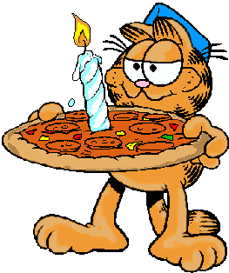

Liebe ________,
am _______ den __________ feiere ich meinen Geburtstag und möchte _____herzlich ____________.Wir feiern bei mir _______, _______________, und um ________ geht es los und die Feier dauert bis _______ Bitte sag mir vorher ___________ wenn Du nicht kommen _______.
Mit lieben Grüßen
________Müller
Einladung

3. Richtig oder falsch?

1. Anna ist im Sommer geboren.
2. Die Eltern helfen ihr.
3. Die Party ist am Sonntag.
4. Die Party beginnt spät am Abend.
5. Anna bekommt auch Würfelspiel.
6. Sie fühlen sich sehr gut.
7. Anna pustet alle Kerzen .
8. Sie muss allein Ordnung machen.
Anna hat am 15. Juni den zehnten Geburtstag. Sie macht eine Geburtstagsparty. Sie schreibt Einladungskarten. Sie muss die Party vorbereiten. Die Party beginnt am Samstag um 16.00 Uhr.Ihre Freundin, Petra hilft ihr. Anna kann noch nicht kochen , deshalb hilft ihr auch ihre Mutter.Sie machen Torte, Kuchen, Pizza. Anna bekommt viele Geschenke z. B.: Bücher, CDs, Blumen, Brettspiel. Sie tanzen, erzählen Witze, singen Lieder, sehen Videos. Jetzt kommt die Torte. Anna pustet neun Kerzen auf der Torte aus. Alle lachen. Du bist ein Jahr jünger geworden.-sagen die Gäste. Am Ende der Party helfen die Freunde bei dem Aufräumen.

